ГЕОЛОГИЧЕСКОЕ СТРОЕНИЕ
Воронежская область находится на юго-востоке Воронежской антеклизы, в геологическом строении которой выделяются кристаллический фундамент, сложенный докембрийскими породами, и перекрывающий его осадочный чехол фанерозойских образований девонской, каменноугольной, юрской, меловой, палеогеновой, неогеновой и четвертичной систем (рис. 18).
Породы кристаллического фундамента залегают на глубинах от нескольких до 400 метров (рис. 19). На дневную поверхность они выходят в единичных пунктах по долине реки Дон на юге области в районах городов Павловска и Богучара. Кроме того, граниты докембрийского возраста вскрыты Павловским гранитным карьером, где они разрабатываются для получения высококачественного щебня. Наиболее глубокое залегание кристаллического фундамента отмечается на востоке (Борисоглебский район) и юго-востоке (Калачеевский и Богучарский районы) области. В районе г. Воронежа кристаллический фундамент вскрыт на глубинах 180—220 метров. Докембрийские образования представлены архейской и протерозойской акротемами.

Архейская акротема
Архейские образования (рис. 20) развиты к западу от долины реки Дон, по которой проходит Лосевская шовная зона, где граничат породы архейского и протерозойского возраста. Стратифицированные архейские образования (4,0—2,6 млрд лет) представлены нижнеархейской обоянской и верхнеархейской михайловской сериями.
Обоянская серия сложена серыми биотитовыми, гранат-биотитовыми, биотит-амфиболовыми и амфиболовыми серыми гнейсами, гранито-гнейсами, амфиболитами, мигматитами с прослоями амфибол-биотитовых железистых пород. Общая мощность обоянских образований составляет тысячи метров.
Михайловская серия ограниченно развита только в пределах Лосевской шовной зоны и ставлена метадиабазами и метаандезитами, метадацитами, амфиболитами, ортосланцами основного, реже среднего состава, метатуфами, метатуффитами, а также биотит-кварцевыми метапесчаниками, кварц-двуслюдяными, альбит-хлоритовыми метаалевролитами и метапесчаниками.

Протерозойская акротема
Включает породы нижнепротерозойской эонотемы. Образования верхнепротерозойской эонотемы, представленные неметаморфизованными осадочными полевошпат-кварцевыми, глауконит-кварцевыми и кварцевыми песками, а также доломитами, известны за пределами Воронежской области, в частности в Тамбовской (Пачелмский авлакоген).
Относимая к верхнему архею—нижнему протерозою лосевская серия общей мощностью порядка 3500 м представлена метабазальтами, метариолитами, метадацитами, амфиболитами, ортосланцами, метатуфами, метапесчаниками, сланцами кварц-двуслюдяными.
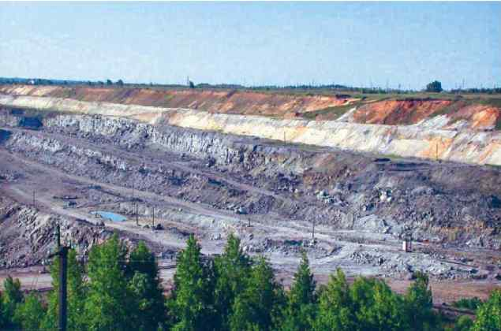

Обнажение докембрийских гранитов в карьере города Павловска. Возраст гранитов 1,5—3,0 млрд лет

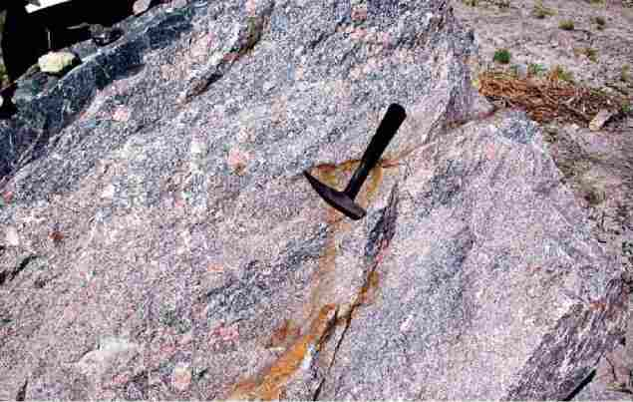
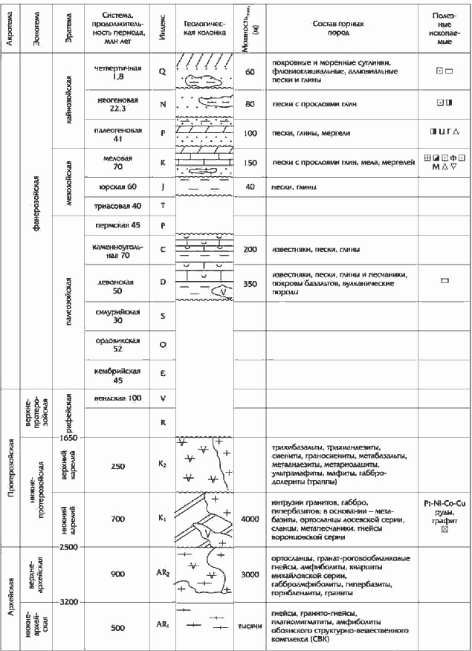
1 — пески строительные, 2 — сырье для производства кирпича, 3 — мел, 4 — известняк, 5 — глина огнеупорная, 6 — бентонит, 7 — сырье для производства щебня, 8 — цементное сырье, 9 — фосфорит, 10 — цеолиты, 11 — микроэлементы, 12 — глаукониты, 13 — сырье для минеральных красок, 14 — стекольные пески, 15 — кремнистые породы

Рис. 18. Стратиграфическая колонка кристаллических и осадочных образований Воронежской области

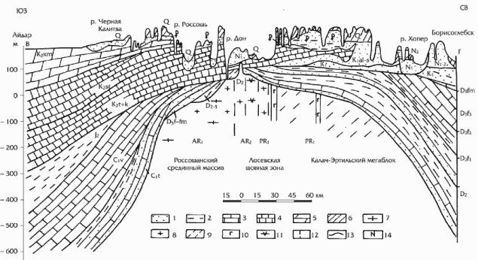
1 — песок, 2 — глина, 3 — известняк, 4 — мел, 5 — мергель, 6 — суглинок, 7 — гнейс, 8 — гранит, 9 — сланец, 10 — основная порода, 11 — эффузивы, 12 — границы стратиграфических подразделенй, 13 — возрастной индекс.

Рис. 19. Геологический разрез по линии ВГ Айдар — Борисоглебск

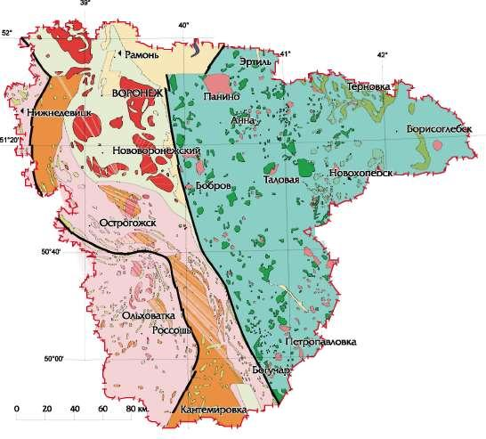
Шукавский комплекс. Перидотиты, пироксениты, габбро-диабаз
Воронежская свита. Мегабазальты, метаандезиты, метариодациты андезито-базальты, метатуфы, эруптивные брекчии
Лискинский комплекс. Граниты умеренно щелочные, субщелочные, биотитовые
Новогольский комплекс. Габбродолериты, долериты, пегматиты
Бобровский комплекс. Граниты, плагиограниты, пегматиты
Павловский комплекс. Граниты, граносиениты, пегматиты, гранит-аплиты
Еланский комплекс. Ортопироксениты, нориты, диабазы
Мамонский комплекс. Ультрамафиты и мафиты
Усманский комплекс. Мигматиты, плагиограниты
Воронцовская серия. Переслаивание сланцев, метапесчаников и мегаалевролитов; гнейсы, метариодациты
Лосевская серия. Метадациты, метариодациты, мегабазальты, метатуфы, песчаники, сланцы, амфиболиты
Михайловская серия. Эффузивы основного-среднего состава, сланцы, песчаники, кварциты, коматииты, гнейсы, мигматиты
Обоянский комплекс. Гранодиориты, гнейсы, плагиогнейсы с прослоями амфиболитов
^{Граница Лосевской шовной зоны}

Рис. 20. Геолого-геофизическая карта кристаллического фундамента Воронежской области (под ред. Н. М. Чернышева)
Нижнепротерозойские отложения, развитые к востоку от Лосевской шовной зоны, представлены воронцовской серией мощностью в тысячи метров. Она сложена переслаивающимися двуслюдяными, биотитовыми, углеродистыми сланцами, метапесчаниками, изредка метаэффузивами основного, среднего и кислого составов. В участках глубокого метаморфизма вблизи интрузии эти породы превращены в гнейсы различного состава.
В Лосевской шовной зоне и на севере остальной части Воронежской области раз ви ты основные и средние метаэффузивы воронежской свиты. Это метабазальты, метаандезит-базальты, метаандезиты, метариодациты, их пирокластические аналоги — туфобрекчии, метатуфоконгломераты с галькой пород воронцовской серии, метатуффиты, метаалевролиты, филлитовидные углеродистые сланцы с общей мощностью свыше 1000 м. Завершает разрез панинская толща (трахибазальты, трахиандезиты).
Интрузивные образования архея к западу от Лосевской шовной зоны включают габбро, габбро-амфиболиты, пироксениты и горнблендиты белогорьевского комплекса. Породы лосевской серии прорваны габброидами, габбро-амфиболитами, габбро-норитами, оливиновыми пироксенитами рождественского комплекса.
Раннепротерозойские интрузии представлены биотитовыми, роговообманково-биотитовыми плагиогранитами и мигматитами усманского, мигматитами, граносиенитами и гранитами павловского комплексов, а также лейкократовыми, часто порфировидными, плагиоклаз-микроклиновыми гранитами лискинского комплекса, содержащими дайки гранит-аплитов и пегматитов.
В Калач-Эртильском докембрийском мегаблоке развиты интрузивные породы мамонского и еланского комплексов. Первая фаза мамонского комплекса представлена дунитами, перидотитами, пироксенитами, троктолитами, серпентинитами по этим породам, сульфидными платиноидно-медно-никелевыми рудами. Во второй фазе внедрились габбро, габбронориты, нориты, габбродиориты. В еланском комплексе для первой фазы характерны ортопироксениты и нориты с ксенолитами ультрамафитов, нориты, сульфидные платиноидно-медисто-кобальт-никелевые руды, для второй — диориты и кварцевые диориты, иногда с ксенолитами норитов, дайками диоритовых порфиритов, гранодиоритов.
В этом же мегаблоке отмечаются микроклин-плагиоклазовые граниты бобровского комплекса. В Эртильском районе выделены прорывающие воронежскую свиту перидотиты, пироксениты, серпентиниты, габбро щукавского комплекса, а на востоке области — наиболее поздние внедрения габбродолеритов (траппов) новогольского комплекса, с возрастом 1805±5 млн лет фиксирующие начало платформенного этапа развития региона.
После становления Земли как космического тела 4,5—4,6 млрд лет тому назад в течение 600 миллионов лет (4,6—4,0 млрд лет) ее поверхность подвергалась метеоритной бомбардировке, происходило излияние лав основного состава, а ландшафт напоминал лунный, из-за чего этот этап называется лунным этапом развития Земли. В это время образовалась разогретая первичная атмосфера (свыше 100 °С), в которой преобладали кислые газы. Поверхность земли была покрыта кратерами различного размера.
После остывания атмосферы до температуры ниже 100 °С появилась вода и начался осадочный процесс. В результате интенсивного воздействия на породы воды, насыщенной кислыми газами, и высокой температуры происходило интенсивное выветривание и снос материала. При этом формировались мощные осадочные толщи, погружавшиеся вниз под собственной тяжестью в тонкую первичную базальтовую кору. Под действием давления и горячих флюидов происходили гранитизация и метаморфизация пород с образованием гнейсов, гранитов и внедрение интрузий основных и ультраосновных пород. Это этап формирования гранито-гнейсовых куполов — нуклеаров, представляющих собой чечевицеобразные тела сиалической коры, разделенные зонами основных и ультраосновных пород. Он длился от 4,0 до 3,0, а в отдельных участках от 4,0 до 2,6 млрд лет и его называют нуклеарным этапом развития Земли. Гранито-гнейсовые купола хорошо видны на мелкомасштабных космических снимках. В интервале 3,0—2,6 млрд лет, между нуклеарами заложились позднеархейские узкие вытянутые прогибы, заполнявшиеся вулканогенно-осадочным материалом, в пределах которых затем образовались верхнеархейские коматиитсодержащие зеленокаменные пояса.
Раннепротерозойский этап (2,6—1,6 млрд лет) выделен как протоплатформенный. В это время сформировались кратоны, являющиеся кристаллическим основанием для древних платформ. Оно представляет собой сложное гетерогенное сооружение из разновозрастных архейских и раннепротерозойских блоков. Характер ной чертой древнего кратона является его обширная гранитизация и метаморфизм. На рубеже 2,1—2,0 млрд лет внедрились интрузии основного и ультраосновного состава, к которым приурочены сульфидные платиноидно-медно-никелевые оруденения на юго-востоке и востоке Воронежской области.
В течение 1,6—0,58 млрд лет в периферийных частях Воронежской антеклизы заложились авлакогены — узкие глубокие прогибы, заполнявшиеся полевошпат-кварцевыми песками. Территория Воронежской области представляла собой приподнятый блок, откуда шел снос терригенного материала.

Палеозойская эратема

Девонская система
Девонские отложения развиты на всей территории области, отсутствуя лишь на крайнем юге, и залегают на коре выветривания пород кристаллического фундамента. Выделяются три отдела девонской системы, однако наибольшим развитием пользуются отложения среднего и низов верхнего девона. Мощность девонских образований колеблется от первых десятков до 400 м.
Нижний отдел представлен эмсским ярусом, сложенным терригенными песчаниками, песками, алевролитами и глинами. Эти породы известны севернее широты города Воронежа, их отмечает пестроцветная окраска с преобладанием бурых и красных тонов.
Средний девон включает отложения эйфельского и живетского ярусов. Эйфельский ярус в основании сложен песчаниками с прослоями глин, алевролитов и песков морского генезиса, которые вверх по разрезу постепенно переходят в органогенно-обломочные известняки, развитые наиболее широко и достигающие мощности 20 м. Песчаники южнее границы Воронеж — Анна — Борисоглебск маломощные, на карбонатном цементе. Севернее этой границы их мощность возрастает до 20 и более метров, а цемент преимущественно глинистый. В верхней части эйфельского яруса неповсеместно залегают глины и пески. Породы эйфельского яруса вскрыты только скважинами.
Живетский ярус внизу представлен голубоватыми и зеленоватыми глинами с тонкостенными раковинами брахиопод и маломощными прослойками органогенных известняков, в средней части глинами и песками с прослоями глинистых узловатых известняков, иногда образующих биогермы, и в верхней части — слоистыми глинами, часто сидеритизированными, в основании содержащими пески и алевриты. Разрез живетского и, частично, франского ярусов вскрыт Павловским гранитным карьером.
Отложения верхнего девона включают породы франского яруса, фаменские известны на крайнем востоке Воронежской области в районе Борисоглебска. Нижнефранские образования на юге Воронежской области в основании сложены вулканогенно-осадочными туфопесчаниками, туфоаргиллитами, туфоалевролитами, туфоконгломератами, содержащими включения ильменита до 300 кг/³. На остальной территории низы франа представлены каолинизированными алевролитами с прослоями песков, песчаников и глин. Выше них залегают пестроцветные тонколистоватые глины, чередующиеся с алевритами и песками. Их перекрывают зеленовато-серые глины с прослоями мергелей и известняков.
Среднефранский подъярус сложен толщей переслаивающихся органогенных известняков, мергелей и глин. Верхняя часть подъяруса вскрыта в долине реки Дон (рис. 21) в Семилуках (семилукский горизонт), где в известняках наблюдаются остатки чрезвычайно разнообразной фауны, представленной брахиоподами, морскими лилиями, кораллами, двустворками, гастроподами и головоногими моллюсками.
Верхнефранский подъярус в основании сложен песками и песчаниками с разнонаправленной косой слоистостью дельтового типа, сменяющимися алевритами, глинами и известняками с остатками тонкостенных раковин и прослоями оолитовых песчаников. На юго-востоке области верхнефранские отложения представлены площадными телами базальтов мощностью до 50—60 м. Здесь же развита песчано-каолиновая толща мощностью до 200 м и имеющая позднефранско-фаменский возраст. Она выполняет эрозионную депрессию кварц-каолиновой породой, являющейся продуктом переотложения коры выветривания на докембрийских породах, а в нижней части и на базальтах. Толща имеет пролювиально-аллювиальный генезис, а на крайнем востоке, у границ Волгоградской области — и морской. В районе Борисоглебска известны органогенно-обломочные известняки нижнефаменского возраста.
Изучение образований девона Воронежской и соседних областей показывает, что формирование осадков этого возраста происходило в разнообразных условиях. С позднего протерозоя до раннего девона территория представляла приподнятую, подвергавшуюся эрозии сушу. В конце раннего девона она была снивелирована и сюда трансгрессировало море, оставившее в эйфельском веке свой след сначала в виде терригенных, а затем карбонатных пород.
В живетском веке отмечается более обширная трансгрессия моря, затопившего всю территорию, за исключением крайней юго-западной ее части. Франский век характеризуется существенной тектонической перестройкой, поднятием суши, частичной регрессией моря, появлением вулканов на юге и излиянием базальтовых лав. С этим временем связывается формирование кимберлитовых трубок с возможной алмазоносностью на юге и востоке Воронежской области.
Для фаменского времени характерна обширная регрессия моря за пределы области и формирование мамонской континентальной толщи.
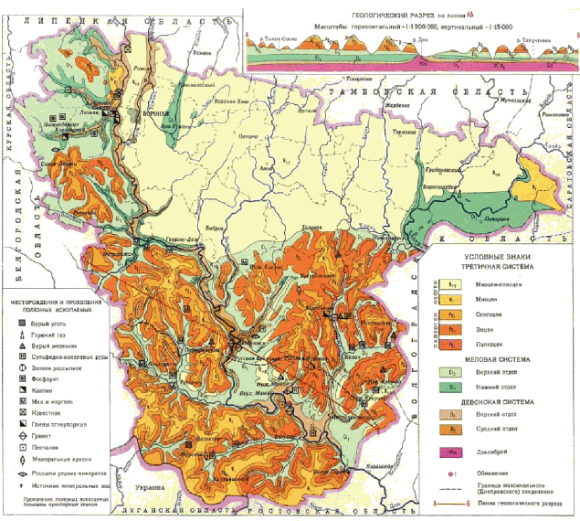

Рис. 21. Геологическая карта Воронежской области. Полезные ископаемые
(Составил В. П. Семенов)

Каменноугольная система
Отложения каменноугольной системы развиты на юге Воронежской области. Их денудационная граница проходит вблизи линии Алексеевка—Россошь—Богучар—Калач—Борисоглебск. Они залегают на неровной эрозионной поверхности докембрийского фундамента и лишь в виде узкой полосы вдоль денудационной границы перекрывают верхнедевонские образования. Каменноугольная система представлена нижним отделом, в составе которого выделяются турнейский и визейский ярусы. Каждый из них начинается с терригенных пород и заканчивается карбонатными. Общая мощность каменноугольных отложений у границ выклинивания составляет первые метры и быстро нарастает по направлению на юг до 100 и более метров.
В основании турнейского яруса залегают кварцевые песчаники на карбонатном цементе с прослоями белых каолиновых глин. Выше по разрезу отмечаются зеленовато-серые узловатые органогенно-обломочные известняки, содержащие прослои зеленых глин. Все отложения яруса сформировались в условиях мелководного моря.
Визейский ярус начинался с углисто-глинисто-песчаных отложений аллювиальных равнин и опресненных лагун. По направлению к границам выклинивания увеличивается объем песчаных пород, а на юго-востоке в составе толщи появляются известняки, свидетельствующие о смене лагунных условий морскими.
Верхняя часть визейского яруса представлена мощной карбонатной толщей с прослоями глин и песков, количество и мощности которых увеличиваются к границам выклинивания яруса. Известняки обычно органогенно-обломочные, серые и светло-серые, довольно однообразные, расчленяющиеся на горизонты только по биостратиграфическим признакам.
Анализ распространения каменноугольных пород по площади показывает, что ранее они были развиты намного шире, а воды каменноугольного визейского моря покрывали всю Воронежскую область. Однако в предмезозойское время территория Воронежской антеклизы была приподнята и денудировалась, в результате чего карбоновые отложения были размыты. В соседних отрицательных структурах — Днепровско-Донецкой впадине и Московской синеклизе — в каменноугольное время образовались мощные залежи углей.

Мезозойская эратема
Представлена образованиями юрской и меловой систем. Юрские отложения развиты в Острогожском и Репьевском районах в виде небольших участков, выполняющих эрозионные долины в палеозойском фундаменте, в то время как меловые распространены на большей части территории области (рис. 21) и отсутствуют только на востоке, в пределах Окско-Цнинской впадины, где они уничтожены преднеогеоновым размывом.

Юрская система
Представлена батским и, возможно, байосским ярусами среднего отдела. Юрские образования с размывом фрагментарно залегают на девонских и сложены кварцевыми песками, алевритами и серыми, нередко углистыми, каолиновыми глинами. Пески обычно косослоистые, разнозернистые аллювиальные, глины имеют озерно-болотное происхождение.

Меловая система
В ее составе выделяются нижний и верхний отделы. В литологическом отношении отмечаются две резко различные толщи: нижняя терригенная в объеме неокомского надъяруса, аптского, альбского и сеноманского ярусов и верхняя, преимущественно карбонатная, в составе туронского, коньякского, сантонского и кампанского ярусов.
В основании меловой системы залегают серые и темно-серые глинистые алевриты и алевритистые глины мощностью до 20 м, содержащие значительное количество тонких углефицированных остатков растений и редкие остатки морских раковин. Неокомские породы с резким размывом, иногда до палеозойского основания, перекрыты аптскими континентальными аллювиальными песками, пойменными алевритами, озерно-болотными и болотными глинами, содержащими большое количество углефицированных растительных и древесных остатков, а иногда и целые стволы деревьев длиной в несколько метров при диаметре 20—40 см. Болотные образования представлены углистыми глинами, переходящими в лигниты. Аптские отложения развиты в северной части области, иногда, в виде останцов, — в пределах Окско-Донской впадины, и имеют мощность от первых до 40 м. С озерно-болотными образованиями связано Латненское месторождение огнеупорных глин.
Отложения альбского и сеноманского ярусов представлены глауконит-кварцевыми песками общей мощностью до 20 м, иногда глинистыми. В самой верхней части песков участками залегают желваковые фосфориты мощностью 0,3—0,5 м, иногда сцементированные в фосфоритовую плиту. Желваковые фосфориты вверх по разрезу постепенно переходят в «сурку» — песчаный мел, который выше сменяется белым писчим мелом, относящимся к туронскому и коньякскому ярусам. По направлению на юг от Воронежа меловой разрез наращивается в мощности, и появляются породы сантонского и кампанского ярусов. Первый сложен мергелями, на крайнем юге сменяющимися мелами, а второй — исключительно чистыми высококачественными мелами, состоящими практически целиком из остатков кокколитофорид. В составе нижележащих мелов присутствуют фораминиферы и остатки белемнитов («чертовы пальцы»). Особенно часты целые раковины иноцерамов размером до 5—10 см.
На северо-западе области сантонский ярус сложен кремнистыми глинами, трепелами, опоками и алевритами, сформировавшимися в прибрежной зоне мелководного бассейна.
Анализ палеогеографии мелового времени показывает, что вначале на территории области располагалось мелководное спокойное море с берегами, покрытыми растительностью, которая при отмирании и размыве суши выносилась в море. В предаптское время оно регрессировало на северо-восток, и на территории области в аптский век располагалось аллювиальная равнина, где отлагались русловые пески и пойменные осадки, в том числе и старичные, среди которых образовались высококаче ственные огнеупорные глины каолинового состава Латненского месторождения.
В начале альбского века море вновь трансгрессировало на территорию области. Здесь в зоне шельфа, в условиях гумидного климата начали формироваться глауконит-кварцевые пески. К концу сеномана море обмелело и в прибрежной зоне на поднятиях сформировались желваковые фосфориты, происхождение которых связывается с богатой органической жизнью, когда организмы, скелеты которых состояли из фосфорнокислого кальция, при отмирании захоронялись на дне, где происходило стяжение фосфата в желваки, а затем вымывание ила, мелкозема и сгружение желваков в фосслои.
В туронский век глубокое море затопило территорию области, на дне которого миллионы лет накапливались карбонатные илы, затем превратившиеся в белые писчие мела. На северо-западе недалеко от береговой линии, располагавшейся севернее, формировались глинистые, кремнистые и песчаные осадки.
Отложения нижнего мела (возраст 70—100 млн лет) в овраге Новый на правобережье реки Ведуга у города Семилуки | 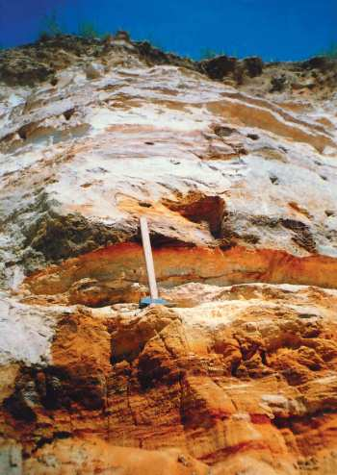

Кайнозойская эратема

Палеогеновая система
В конце мелового периода территория области была приподнята и осушена, а на карбонатных породах верхнего мела в течение ран непалеогеновой эпохи образовалась фосфатно-железисто-глинистая кора выветривания, известная в литературе как хоперский горизонт. Ее мощность по площади редко превышает 1 метр, однако в карстовых полостях и зонах трещиноватости может достигать нескольких метров.
В конце позднего палеоцена крайний юго-восток области затопило море, где сформировались пески, алевриты и глины, реже опоки, объединяемые в сумскую свиту. Пески обычны в нижней части разреза, тогда как вер хнюю слагают глины. Особенностью палеоценовых пород является небольшая мощность и наличие в них цеолитов и бентонитовых глин.
Эоценовые отложения, состоящие из пород каневской, бучакской, киевской, харьковской свит, развиты намного шире и доходят до широты Воронежа. Каневская и бучакская свиты представлены преимущественно разнозернистыми кварцевыми и глауконит-кварцевыми песками общей мощностью до 30 м. В составе киевских отложений выделяются три пачки, развитые не повсеместно: нижняя — мелкозернистых глауконит-кварцевых песков с фосфоритами, средняя — светло-серых мергелей и верхняя — зеленовато-серых тонкодисперсных глин с общей мощностью до 30 м. На северо-западе области распространены кремнистые опоковидные глины, а вблизи границ выклинивания киевских отложений развиты тонкозернистые глинистые пески и алевриты.
Харьковская свита распространена в границах несколько меньших по сравнению с киевскими и представлена хорошо выдержанными в литологическом отношении зеленовато-серыми глауконит-кварцевыми тонкозернисты ми глинистыми песками и алевритами с прослоями глин, наиболее развитыми на юге, где в основании свиты отчетливо прослеживается пласт глауконитита мощностью 0,5—3 м при общей мощности харьковской свиты 20—25 м.
Олигоцен представлен полтавской серией (до 30 м), которая включает комплекс образований, залегающих выше харьковских пород и ниже горизонта пестрых глин, выделяемых под названием шапкинской толщи. Этот комплекс, датируемый олигоценмиоценом, сложен преимущественно песками, в нижней части местами с глауконитом и прослоями зеленых листоватых глин, а в верхней — кварцевыми, мелко-среднезернистыми с тонкими прослойками серых каолиновых глин.
В палеогеновое время на южную часть Воронежской области неоднократно трансгрессировало море. Наибольших площадей и глубины оно достигало в киевское время. В конце периода море регрессировало в Прикаспийскую впадину.
Палеогеновые образования содержат ряд полезных ископаемых, в том числе бентонитовые глины, глауконититы, цеолиты, строительные пески, песчаники.
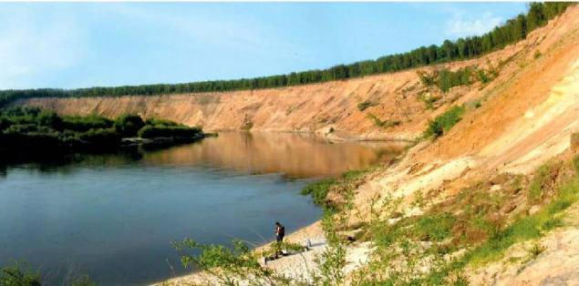

Кривоборское обнажение водно-ледниковых отложений Донского ледникового языка.У подошвы обнажения залегают неогеновые глины. Левобережье Дона у села Ямань Рамонского района
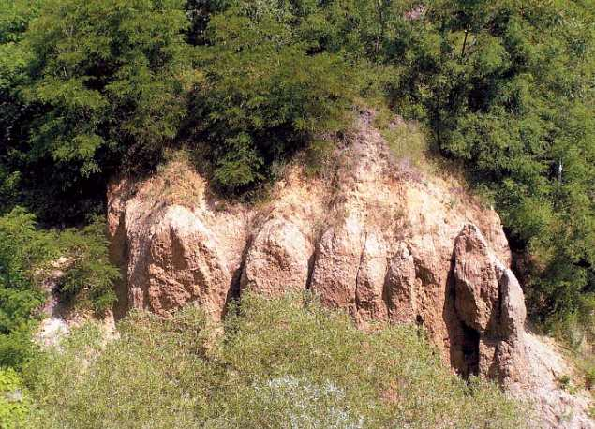

Морена в овраге Ледниковый. г. Семилуки

Неогеновая система
С неогенового периода (23,3 млн лет назад) начинается новейшая геологическая история региона, которая совершалась уже в континентальных условиях при нарастающем похолодании и иссушении климата.
После ухода последнего олигоценового моря на низменной и плоской равнине, наклоненной к югу, заложились первые реки, которые отличались слабо локализованным стоком, неустойчивым руслом и малыми размерами. Они чередовались с мелководными остаточными озерами и эрозионными останцами; в конечном итоге ими была образована раннемиоценовая аллювиальная равнина, переходящая к северу в полигенетическую поверхность выравнивания. Останцы этого аллювия и поверхности выравнивания сохранились на сниженных вершинах водоразделов Среднерусской возвышенности.
В среднем миоцене произошло резкое понижение базиса эрозии, а в центральной части Окско-Донской впадины заложилась глубокая субмеридиональная долина, принадлежавшая главной речной системе Восточно-Европейской равнины и имевшая верховье севернее г. Москвы. В пределах Воронежской области она прослеживается по линии Жердевка—Грибановка—Борисоглебск—Поворино и далее к югу по левобережью Хопра.
В течение неогена эта речная долина выполнялась в основном аллювиальными отложениями. При этом в результате правосторонней миграции русла и структурной предопределенности была сформирована Окско-Донская великая аллювиальная равнина, а в долинах притоков — серия террас. В основную долину в миоцене трижды ингрессировало море, оставившее лиманные отложения байчуровской, сосновской и горелкинской свит. Миоценовые аллювиальные образования основной долины получили наименование каменнобродской (селезнинской), уваровской и тамбовской свит (рис. 22).
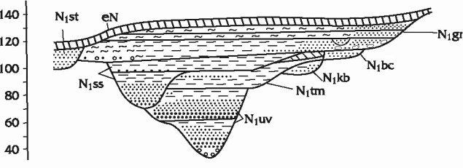

Рис. 22. Схема строения миоценовых отложений основной долины в пределах Окско Донской низменности
(шкала высот дана применительно к широте г. Воронежа)
Геологические индексы и названия свит:
N₁bс — байчуровская, N₁kb — каменнобродская, N₁uv — уваровская,
N₁tm — тамбовская, N₁ss — сосновская, N₁gr — горелкинская, N₁st — старинкинская

Плиоценовые аллювиальные отложения подразделены на усманскую серию, состоящую из двух свит, урывскую, белогорскую и тихососновскую свиты (рис. 23). Кроме аллювиальных и лиманных отложений, значительное место занимают неогеновые элювиальные образования, представленные красноцветными глинами с прослоями ископаемых почв.
С неогеновыми отложениями в регионе связаны залежи тугоплавких и бентонитовых глин, стекольных и формовочных песков, минеральных пигментов,подземных вод.

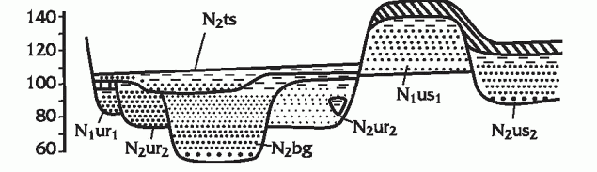

Рис. 23. Схема строения плиоценового аллювия основной долины в западной части Окско-Донской низменности на широте г. Воронежа
Названия свит:
N₁us₁ — нижнеусманская, N₂us₂ — верхнеусманская, N₂ur₂ — урывская,
N₂bg — белогорская, N₂ts — тихососновская

Четвертичная система
В четвертичном периоде (квартере), начавшемся 1,8 млн лет назад, происходило становление всех основных элементов современных геосистем. Квартер подразделяется на два надраздела — плейстоцен и голоцен, первый из которых включает разделы — эоплейстоцен и неоплейстоцен. Разделы делятся на звенья и далее на ступени (или горизонты региональной шкалы), выделение которых обусловлено ритмикой климатических изменений.
Эоплейстоцен (1,8—0,8 млн лет назад) в нашем регионе представлен двумя (или более) аллювиальными свитами с обратной магнитной полярностью и фауной одесского и таманского комплексов.
Неоплейстоцен (800—10 тыс. лет назад), подразделяемый на нижнее, среднее и верхнее звенья, представлен аллювиальными, ледниковыми и лессово-почвенными образованиями. При этом в нижнем неоплейстоцене выделены петропавловский, покровский, ильинский, донской, мучкапский и окский горизонты, содержащие фауну тираспольского комплекса. Палеомагнитная инверсия Матуяма/Брюнес (0,76 млн лет) установлена в кровле петропавловского горизонта.
В перечислении горизонтов последовательно чередуются межледниковые и ледниковые эпохи (хроны). Однако из всех криохронов наиболее значительным был донской, в котором материковое оледенение было максимальным. Его Донская лопасть по Окско-Донской низине и левобережью Хопра опускалась к югу до устья р. Медведицы. Вне оледенения оставалась только южная часть Воронежской области, которая в то время была ареной накопления лессов и перигляциального аллювия. В дегляциации Донской лопасти выделяется несколько стадий, с которыми связаны конечные морены, зандровые и другие водно-ледниковые образования. Из последних особенно грандиозна Воронежская флювиогляциальная гряда, слагающая Доно-Воронежское междуречье к югу от с. Хлевное и далее левобережье Дона до устья р. Икорец и несколько южнее. Если в доледниковое время, как и в плиоцене, Дон обходил с севера Калачскую возвышенность и затем следовал по левобережью Хопра, то в процессе таяния ледника в своем среднем течении он принял современное положение.
Средний неоплейстоцен (400—130 тыс. лет назад) включает лихвинское межледниковье и днепровское (московское) оледенение с несколькими стадиями. В бассейне Дона в это время формировался аллювий 4-й и 3-й надпойменных террас высотой над урезом реки соответственно 55—60 м и около 40 м, которые получили наименование кривоборской и подгоренской террас.
Верхний неоплейстоцен состоит из четырех ступеней, которым в региональной стратиграфической шкале соотв етствуют горизонты: микулинский межледниковый, калининский ледниковый, мончаловский межстадиальный и осташковский — последний ледниковый. В долине Дона в это время формировался аллювий 2-й и 1-й надпойменных террас высотой 15—25 и 5—12 м, которые получили местное наименование боровской и ямнинской террас. В строении каждой из них выделяются соответственно три и два дополнительных уровня, отражающих более сложные колебания климата. Общей закономерностью образования аллювия террас является формирование в межледниковье или в межстадиале нижней части аллювия и в ледниковье — верхней (рис. 24).

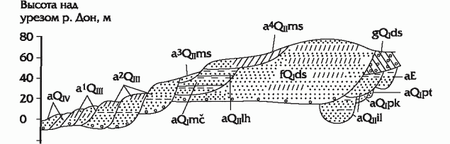

Рис. 24. Схема строения четвертичного аллювия в бассейне Верхнего Дона
На водораздельных пространствах в течение всего неоплейстоцена происходило накопление лессовидных суглинков и ископаемых почв в виде покровов и шлейфов, опирающихся на террасовый аллювий и последовательно опускающихся на все более низкие уровни склонов.
Начиная с мончаловского межстадиала (44 тыс. лет назад) в бассейне Дона обитает человек позднепалеолитической и всех последующих археологических культур. Костенковско-Борщевский палеолитический район, в котором открыто более 30 стоянок первобытного человека, заслуженно считается жемчужиной русско го палеолита.
Голоцен (от 10 тыс. лет и доныне) — это последнее межледниковье, экстремум потепления которого относится к интервалу времени 4600—6200 лет назад. На Дону в это время формировался аллювий современной поймы, высокой и низкой, высотой соответствен о 5—7 и 3—5 м. На водораздельных пространствах накапливалась современная почва (рис. 25).
С четвертичными отложениями в области связано большинство месторождений и проявлений полезных ископаемых: торфа, кирпичного и керамзитового глинистого сырья, строительных, стекольных и формовочных песков, минеральных пигментов, подземных вод.
В связи с близповерхностным залеганием четвертичных отложений, их знание крайне важно для решения различных вопросов землепользования, а завершающее положение квартера в геологической истории определяет также его большое познавательное значение в естествознании, истории, культуре и образовании.
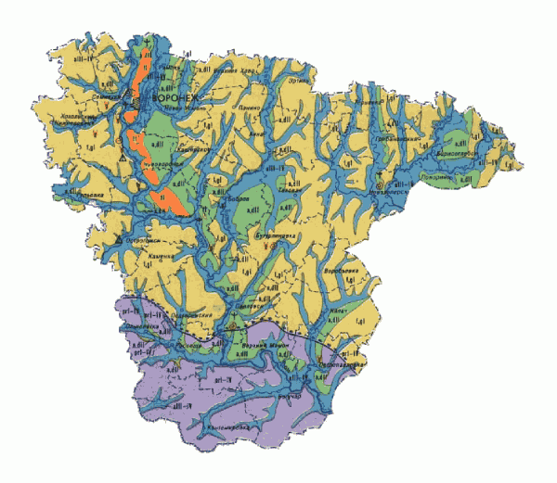

Рис. 25. Четвертичные отложения
(составил А. А. Старухин)
Масштаб 1 : 2 000 000
 | Аллювиальные отложения пойм, 1-й и 2-й надпойменных террас (пески, суглинки, глины) | Находки ископаемой фауны
 | Аллювиальные и делювиальные отложения 3-й и 4-й надпойменных террас (пески, суглинки, глины) |  | млекопитающих
 | Флювиогляциальные отложения (пески, суглинки) |  | моллюсков
 | Гляциальные (морена), над- и подморенные флювиогляциальные отложения (пески, суглинки, глины), перекрытие покровными суглинками |  | Разрезы с изученной флорой
 | Нерасчлененный комплекс отложений перигляциальных зон на водоразделах, делювиальные и пролювиально-делювиальные отложения склонов во внеледниковой области (суглинки) |  | Палеолитические стоянки
 | Граница донского оледенения

